Cara Penggunaan Sistem
Menu Utama Sistem.
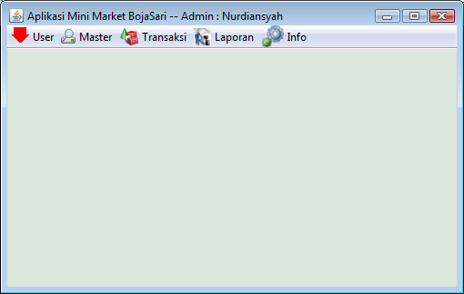
- Login Menu Utama.
Klik User pada menu utama lalu klik Login.
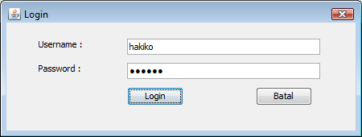
- Jika terjadi kesalahan dalam login.
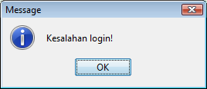
- Form input data barang
Klik master pada menu utama lalu klik barang akan keluar form input data barang berikut ini.

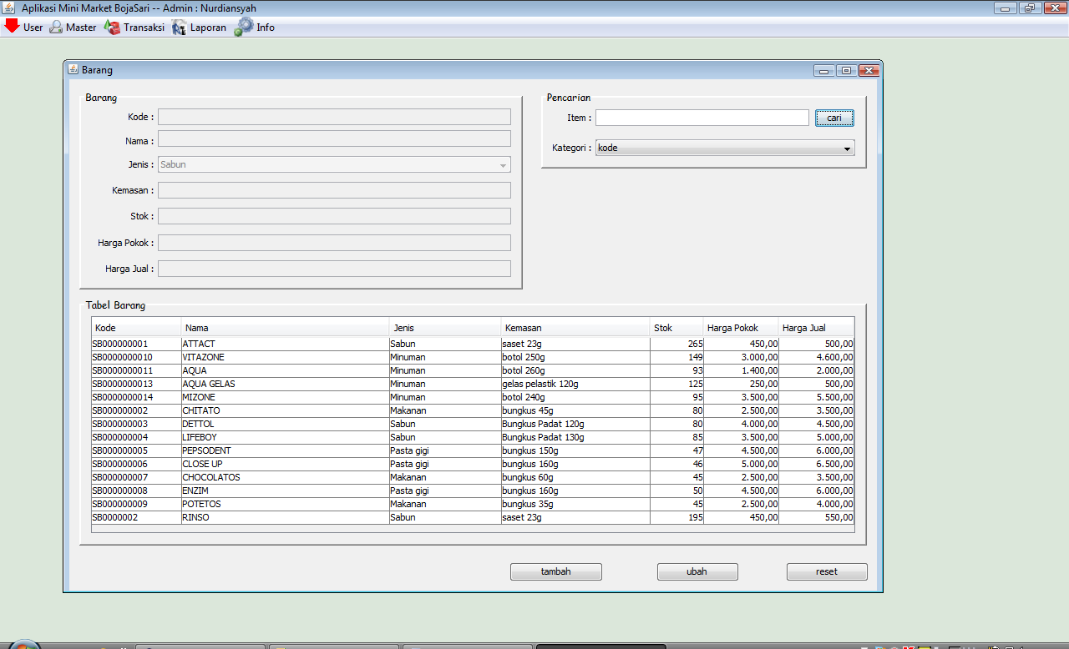

- Form input data jenis barang
Klik master lalu klik tambah jenis maka akan keluar form tambah jenis untuk setiap jenis barang

- Form input data distributor
Klik master pada menu utama lalu klik Distributor maka akan keluar form input data distributor berikut ini.

- Form input data user
Klik master pada menu utama lalu klik User maka akan keluar form input data user berikut ini.

- Form transaksi pembelian
Klik transaksi lalu klik pembelian maka akan keluar menu pembelian barang kepada distributor sebagai berikut.

Klik tambah maka akan muncul form(InternalJFrame) pencarian barang yang akan di beli kepada distributor.

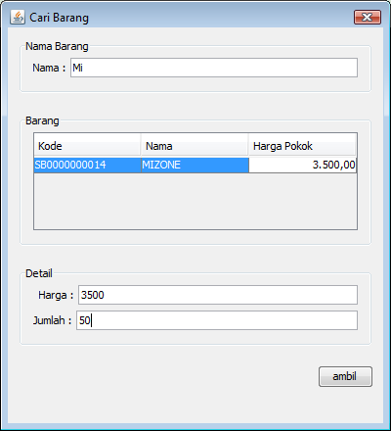
Setelah meklik ambil pada form Cari Barang, maka barang yang akan di beli masuk ke Form Pembelian, untuk melakukan pembeyaran klik proses pada Form Pembelian maka akan keluar Form Pembayaran berikut

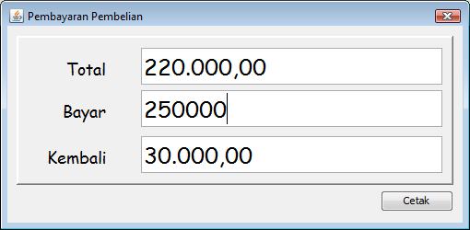

Setelah menekan cetak maka akan keluar falidasi berikut

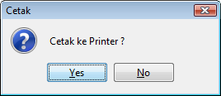

- Form transaksi penjualan
Klik transaksi pada menu utama lalu klik penjualan maka akan muncul form transaksi penjualan berikut ini.

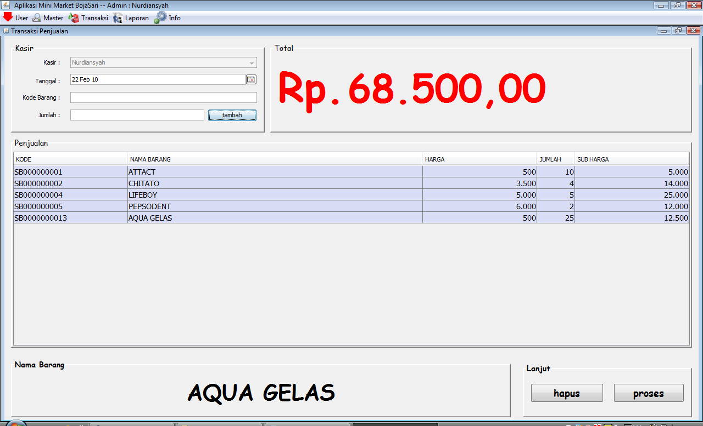

Setelah menekan tambah pada form transaksi maka akan muncul form pencarian barang berikut

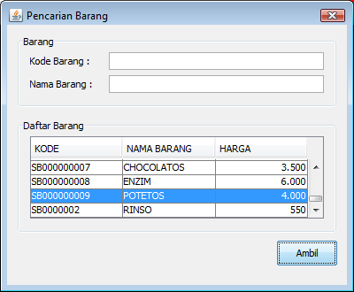

Setelah menekan ambil pada form pencarian barang, maka barang yang akan di beli akan dibawa ke tabel transaksi. Setelah seluruh barang yang akan di beli sudah terpenuhi untuk melakukan pembayaran klik proses maka akan keluar form pembayaran berikut.

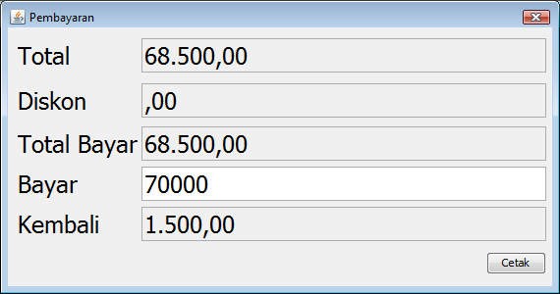

Setelah dilakukan pembayaran oleh pelanggan tekan cetak maka akan keluar falidasi cetak ke print berikut

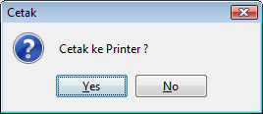

- Form laporan pembelian

Laporan untuk keseluruhan pembelian berikut

Laporan pembelian berdasarkan distributor berikut

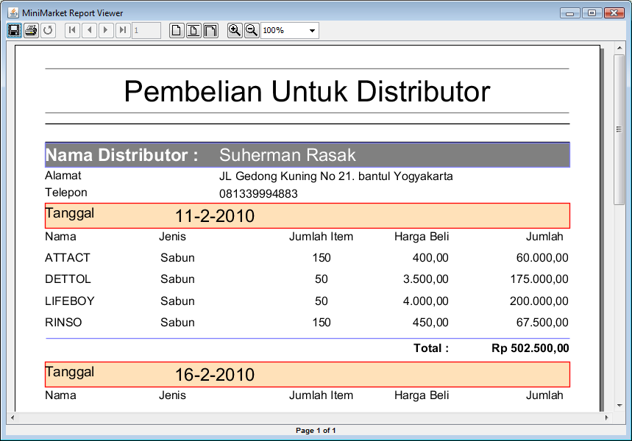
Laporan pembelian berdasarkan tanggal berikut

Laporan pembelian berdasarkan distributor dan tanggal berikut

- Form laporan penjualan
Klik laporan pada menu utama lalu klik lap Penjualan form berikut

Laporan penjualan secara keseluruhan berikut

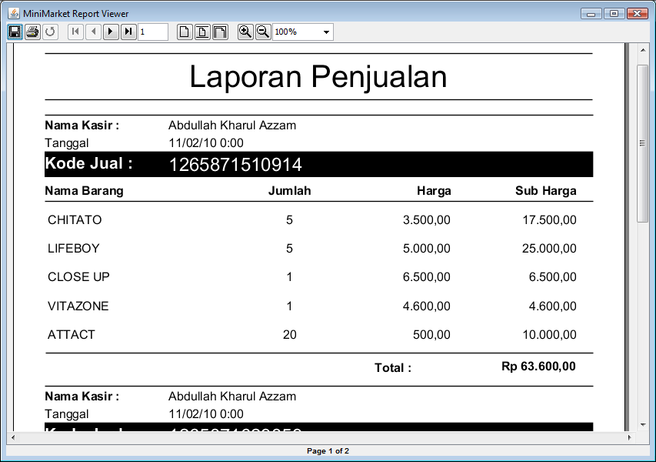

Laporan penjualan berdasarkan Kasir berikut

Laporan penjualan berdasarkan tanggal berikut

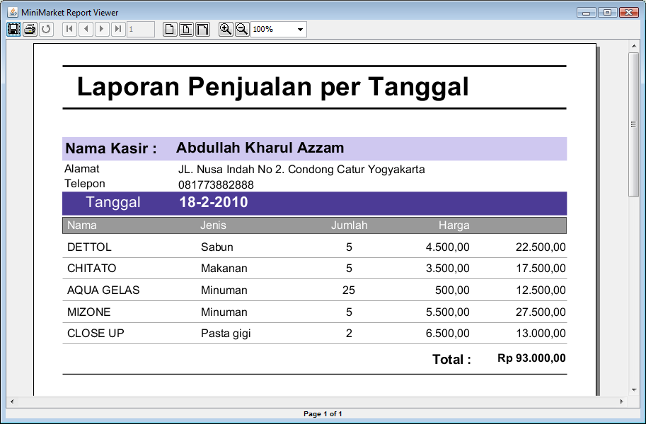

Laporan berdasarkan kasir dan tanggal

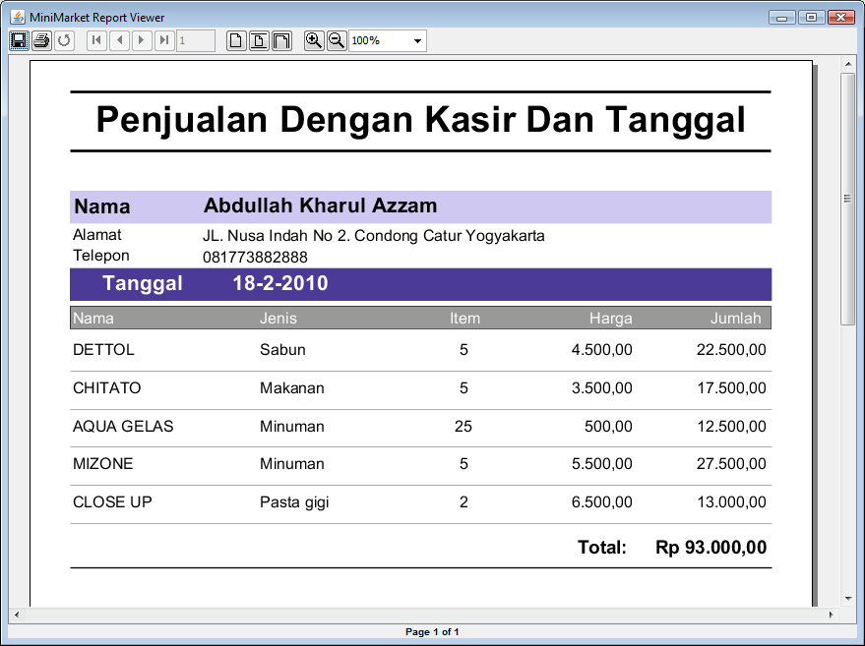
- Form laporan barang per jenis
Klik laporan pada menu utama lalu klik lap per Jenis Barang akan keluar form berikut ini

Setelah memilih jenis barang klik preview maka akan keluar laporan berdasarkan pilihan jenis barang berikut

- Menu laporan distributor
Laporan distributor yang akan ditampilkan secara keseluruhan berikut setelah mengklik laporan lalu klik lap Distributor

- Menu laporan user
Setelah mengklik lap User pada menu utama maka akan keluar laporan data user berikut

- Menu laporan barang
Setelah mengklik lap Barang pada menu utama maka akan muncul laporan data barang berikut

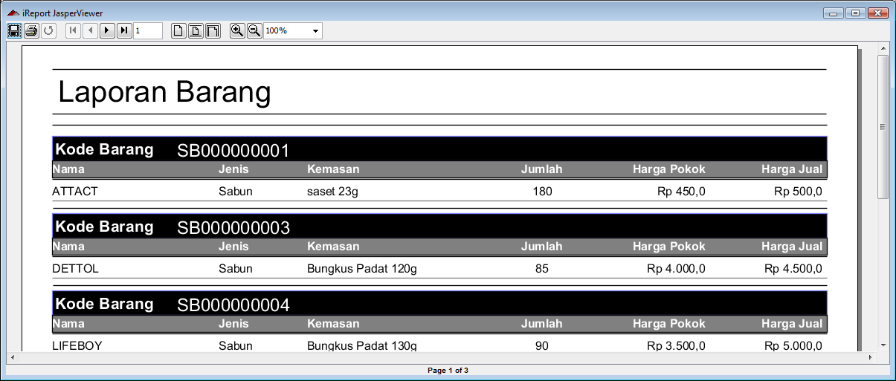

- Info tabel barang (stok)
Setelah mengklik Info pada menu utama lalu mengkilik Tabel Stok maka akan muncul tabel barang untuk informasi barang berikut

